Html

<!DOCTYPE html>

<html lang="en">

<head>

<meta charset="UTF-8">

<title>Продажы жалюзи</title>

<link rel="stylesheet" href="css/style.css">

</head>

<body>

<header>

<div id="logo" onclick="slowScroll('#top')">

<span>itWorld</span>

</div>

<div id="about">

<a href="#" title="Возможности" onclick="slowScroll('#main')">Возможности</a>

<a href="#" onclick="slowScroll('#overiew')" title="Перимущество">Преимущество</a>

<a href="#" onclick="slowScroll('#contacts')" title="Контакты">Контакты</a>

<a href="#" onclick="slowScroll('#faq')" title="Ответы на вопросы">FAQ</a>

</div>

</header>

<div id="top">

<h1>Програмирование</h1>

<h3>как способ жизни!</h3>

</div>

<div id="main">

<div class="intro">

<h2>Наши услуги помогут вам</h2>

<span>Большой выбор всего, что может вам пригодится</span>

</div>

<div class="text">

<span>Научится программировать всего за 3 месяца на таких языках Python, и Ruby и научишся использовать Photoshop. Торопись места ограничены.

</span>

</div>

</div>

<div id="overview">

<h2>Преимущества</h2>

<h4>с нами все проще</h4>

<div class="img">

<a href="https://www.youtube.com/watch?v=1MYbDz06B1E" target="_blank"><img src="https://i.ytimg.com/vi/1MYbDz06B1E/maxresdefault.jpg" alt=""></a>

<span>Изучение языка Ruby для начинающих</span>

</div>

<div class="img">

<a href="https://www.youtube.com/watch?v=j-k2xBmXEKI" target="_blank"><img src="https://i.ytimg.com/vi/4E8sr4QS7OI/maxresdefault.jpg" alt=""></a>

<span>Уроки Photoshop для начинающих</span>

</div>

<div class="img">

<a href="https://www.youtube.com/watch?v=Yh0jAI7ObmI" target="_blank"><img src="https://i.ytimg.com/vi/YG7wwSzQ37A/maxresdefault.jpg" alt=""></a>

<span>Изучение Swift для начинающих</span>

</div>

<div class="img">

<a href="https://www.youtube.com/watch?v=wDgZdYRQ4gU" target="_blank"><img src="https://i.ytimg.com/vi/aPQ9RBKxxHY/maxresdefault.jpg" alt=""></a>

<span>Создание игр на Python 3 с PyGame</span>

</div>

</div>

<div id="contacts">

<center><h5>Обратная связь</h5></center>

<form id="form_input" >

<label for="name">Имя <span>*</span></label><br>

<input type="text" placeholder="Ведите имя" name="name" id="name"><br>

<label for="email">Ваша почта<span>*</span></label><br>

<input type="email" placeholder="Ваша почта" name="email" id="email"><br>

<label for="message">Сообщение <span>*</span></label><br>

<textarea name="message" id="message" placeholder="Введите ваше сообщение"></textarea><br>

<div id="mess_send" class="btn" >Отправить</div>

</form>

</div>

<div id="faq">

<div>

<span class="title">Оплата</span><br>

<span class="heading">Как будет проходит оплата?</span>

<p>Lorem ipsum dolor sit amet, consectetur adipisicing elit. Sunt, corporis, nostrum? Voluptas saepe et dolorem, dolores accusantium odio itaque. Voluptates natus ipsa sunt consequuntur eos, mollitia veniam quisquam ut necessitatibus!</p>

<span class="heading">Как будет проходит оплата?</span>

<p>Lorem ipsum dolor sit amet, consectetur adipisicing elit. Sunt, corporis, nostrum? Voluptas saepe et dolorem, dolores accusantium odio itaque. Voluptates natus ipsa sunt consequuntur eos, mollitia veniam quisquam ut necessitatibus!</p>

<span class="heading">Как будет проходит оплата?</span>

<p>Lorem ipsum dolor sit amet, consectetur adipisicing elit. Sunt, corporis, nostrum? Voluptas saepe et dolorem, dolores accusantium odio itaque. Voluptates natus ipsa sunt consequuntur eos, mollitia veniam quisquam ut necessitatibus!</p>

</div>

<div>

<span class="title">Информация</span><br>

<span class="heading">Что входит в услуги сервиса</span>

<p>Lorem ipsum dolor sit amet, consectetur adipisicing elit. Sunt, corporis, nostrum? Voluptas saepe et dolorem, dolores accusantium odio itaque. Voluptates natus ipsa sunt consequuntur eos, mollitia veniam quisquam ut necessitatibus!</p>

<span class="heading">Что входит в услуги сервиса</span>

<p>Lorem ipsum dolor sit amet, consectetur adipisicing elit. Sunt, corporis, nostrum? Voluptas saepe et dolorem, dolores accusantium odio itaque. Voluptates natus ipsa sunt consequuntur eos, mollitia veniam quisquam ut necessitatibus!</p>

<span class="heading">Что входит в услуги сервиса</span>

<p>Lorem ipsum dolor sit amet, consectetur adipisicing elit. Sunt, corporis, nostrum? Voluptas saepe et dolorem, dolores accusantium odio itaque. Voluptates natus ipsa sunt consequuntur eos, mollitia veniam quisquam ut necessitatibus!</p>

</div>

<div>

<span class="title">Гарантии</span><br>

<span class="heading">Какие гаранти есть</span>

<p>Lorem ipsum dolor sit amet, consectetur adipisicing elit. Sunt, corporis, nostrum? Voluptas saepe et dolorem, dolores accusantium odio itaque. Voluptates natus ipsa sunt consequuntur eos, mollitia veniam quisquam ut necessitatibus!</p>

<span class="heading">Какие гаранти есть</span>

<p>Lorem ipsum dolor sit amet, consectetur adipisicing elit. Sunt, corporis, nostrum? Voluptas saepe et dolorem, dolores accusantium odio itaque. Voluptates natus ipsa sunt consequuntur eos, mollitia veniam quisquam ut necessitatibus!</p>

<span class="heading">Какие гаранти есть</span>

<p>Lorem ipsum dolor sit amet, consectetur adipisicing elit. Sunt, corporis, nostrum? Voluptas saepe et dolorem, dolores accusantium odio itaque. Voluptates natus ipsa sunt consequuntur eos, mollitia veniam quisquam ut necessitatibus!</p>

</div>

</div>

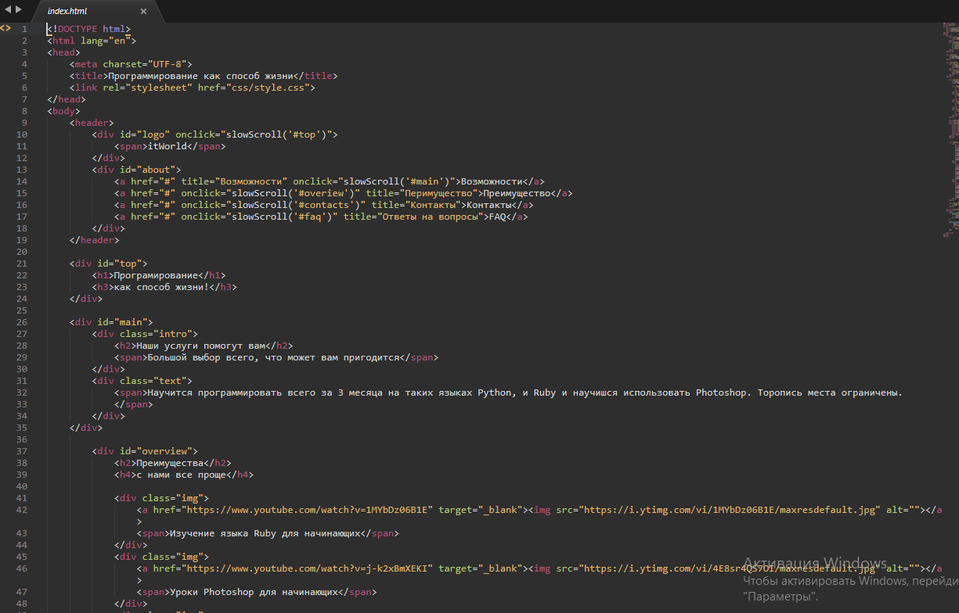

Css Код

@import url('https://fonts.googleapis.com/css?family=Suez+One&display=swap');

*{

margin: 0;

padding: 0;

outline: none;

}

body, html{

width: 100%;

height: 100%;

}

body{

background-color: #fafafa;

font-family: Trebuchet MS,Helvetica;

}

header{

width: 100%;

padding: 10px 0,5% 0px 0,5%;

background: transparent;

float: left;

position: fixed;

}

header #logo{

color: #fff;

cursor: pointer;

}

header #logo span{

font-size: 1.7em;

line-height: 45px;

margin-left: 40px;

font-family: 'Suez one', serif;

}

@media (min-width: 701px){

#logo {

float: left;

width: 30%;

font-size: 1.1em;

}

#about {

float: right;

width: 67%;

}

}

@media(max-width: 700px){

#logo{

margin-top: 15px;

width: 100%;

font-size: 1.5em;

}

#about {

float: left;

width: 100%;

}

}

#about {

text-align: center;

font-size: 1em;

line-height: 40px;

margin-bottom: 10px;

}

#about > a {color: #fff}

#about > a:hover {

color: #b0b0b0;

text-decoration: underline;

}

#about > a:not(:last-child){

margin-right: 7%;

}

.fixed{

z-index: 5000;

background-color: #fff;

border-bottom: 1px solid silver;

}

header.fixed #logo {

color: #343434;

}

.fixed #about a {color: #343434}

.fixed #about a:hover {color: #7c7c7c}

/* Главный блок сайта */

#top{

width: 100%;

height: 1000px;

background-image: url(https://i.pinimg.com/originals/c6/de/80/c6de80af34ae94a0cc6c0c7dbda4c085.jpg);

background-blend-mode: multiply;

background-color: #2e3a44;

background-size: cover;

text-align: center;

color: #fff;

}

@media (min-width: 1001px) {

#top{

font-size: 3em;

}

}

@media (max-width: 1000px) end (min-width: 651px){

#top{

font-size: 2em;

}

}

@media (max-width: 650px) {

#top{

font-size: 1.5em;

padding-top: 50%;

}

}

#top h1{

padding-top: 20%;

}

#top h3{

color: #ccc;

}

/* Блок с возможнастями*/

#main {

padding:100px 20%;

width: 60%;

float: left;

background-color: #f6f6f6f6;

border-top: 2px solid silver;

color: #484848;

font-size: 1.3em;

}

@media (min-width: 1401px) {

#main {

padding:100px 20%;

width: 60%;

}

}

@media (max-width: 1400px) {

#main {

padding:100px 10%;

width: 80%;

}

}

@media (max-width: 700px){

#main div{

width: 98%! important;

}

}

#main div{

width: 48%;

margin-right: 2%;

float: left;

}

#main h2{font-size: 3em}

#main span {color: #a0a0a0}

/* Блок с преимуществами*/

#overview{

float: left;

background-image: url(https://miro.medium.com/max/8000/1*K08uIjz9cuEbAUe08umj_w.jpeg);

background-blend-mode: multiply;

background-color: #4f1c75;

background-size: cover;

background-attachment: fixed;

padding:100px 0;

width: 100%;

text-align: center;

color: #fff;

}

#overview h2{font-size: 4em}

#overview h4 {color: #ccc; font-size: 1.5em}

#overview .img{

float: left;

width: 30%;

margin-right: 5%;

margin-top: 50px;

}

#overview .img:nth-child(odd){

margin-left: 18%;

}

#overview img{

background: #fafafa;

padding: 5px;

border: 2px solid silver;

float: left;

width: 100%;

max-width: 500px;

}

#overview span{

float: left;

width: 100%;

font-size: 2em;

margin-top: 10px;

}

@media (max-width: 700px){

#overview .img{

width: 80%!important;

margin-right: 0!important;

margin-left: 10%!important;

}

}

/* Блок с контактамы*/

#contacts {

width: 100%;

float: left;

padding-bottom: 40px;

padding-top: 70px;

border-top: 4px solid #ccc;

background-image: #f4f4f4;

}

h1,h2,h3,h4,h5 {

font-family: 'Roboto Slab', serif;

font-weight: lighter;

}

#contacts h5 {font-size: 4em; color: #4f4f4f}

#form_input{

margin-top: 15px;

width: 35%;

margin-left: 38%;

font-size: 1.1em;

}

#form_input label{

color: #505050;

cursor: pointer;

font-size: 1.4em;

font-family: 'Roboto Slab', serif;

}

#form_input label > span{

color: #e87e7e;

}

#form_input input, #form_input textarea{

margin-bottom: 10px;

width: 70%;

padding:10px 2%;

border-radius: 7px;

border: 2px solid silver;

font-size: 0.9em;

color: #4a4a4a;

}

#form_input input:focus, #form_input textarea:focus{

border-color: #333;

}

.btn{

float: left;

border-radius: 5px;

padding: 5px 9px;

font-size: 1.2em;

background-color: #ec6550;

text-shadow: #454545 0 0 2px;

cursor: pointer;

color: white;

font-family: 'Roboto Slab', serif;

}

.btn:hover{

background-color: #c15443;

}

/* Вопсросы и ответы*/

#faq{

background-color: #fff;

border-top: 2px dashed #e4e3e3;

width: 100%;

float: left;

padding-top: 70px;

padding-bottom: 70px;

}

@media (min-width: 801px){

#faq div{

width: 25%;

margin-left: 6%;

float: left;

}

}

@media (max-width: 800px){

#faq div{

width: 25%;

margin-left: 6%;

float: left;

}

}

#faq .title{

font-weight: lighter;

color: #a3a0ad;

margin-bottom: 20px;

font-size: 2.2em;

}

#faq .heading{

color: #7d7d7d;

font-size: 1.3em;

font-weight: bold;

}

#faq p{

font-family: Arimo, Helvetica, sans-serif;

-webkit-font-smoothing: antialiased;

color: #4a4a4a;

font-size: 0.95em;

margin-bottom: 40px;

}

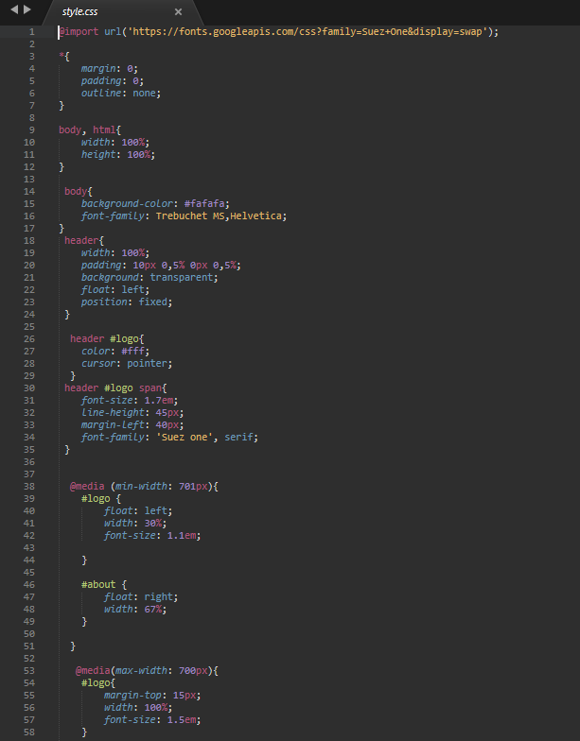

JS Код

<script src="https://ajax.googleapis.com/ajax/libs/jquery/3.4.1/jquery.min.js"></script>

<script>

function slowScroll(id){

$('html,body').animate({

scrollTop: $(id).offset().top

}, 500);

}

$(document).on("scroll", function(){

if($(window).scrollTop() === 0)

$("header").removeClass("fixed");

else

$("header").attr("class", "fixed");

});

</script>

